УКВ устройство для радиопоиска по принципу "охоты на лис". То есть небольшой УКВ передатчик, находящийся на шее объекта периодически посылающий короткий импульс в УКВ диапазоне и приёмник, желательно с рамочной антенной, имеющей выраженный минимум и максимум направления приёма.

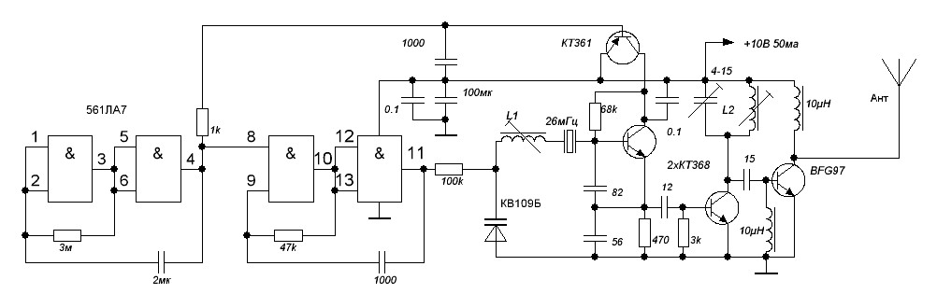

     Передающее устройство работает так. Генератор на микросхеме 561ЛЕ5 формирует прерывистый тональный сигнал длительностью 1 сек. и паузой 10 сек. Одновременно через ключ на транзисторе, питание периодически подаётся на задающий генератор и передатчик в течении секунды излучает тональный сигнал в эфир. Частоту выбираем любую в диапазоне УКВ или FM. Для частоты 4-й гармоники кварцевого резонатора 26х4=104 МГц, катушка L1 будет иметь 20 витков провода ПЭЛ 0.3 на каркасе 3 мм, а L2 - 8 витков провода ПЭЛ 0.8. Дроссели используются готовые заводские, но лучше намотать их самому на маленьких ферритовых колечках по 10 витков. Настройка заключается в подгонке частоты контура L2 по максимуму излучения, а L1 настраиваем по максимуму глубины модуляции при отсутствии срывов генерации. В режиме излучения, потребляемый ток около 50мА, а в режиме паузы 10 секунд практически равен нулю. Итого средний ток потребления от батареи 5 мА. Используя три старых литий ионных аккумулятора от мобильных телефонов, ёмкостью 600 мА (беру по минимуму), время работы передатчика радиопоиска составит 600/5=125 часов, или 5 суток

     Так как мощность в момент передачи составляет до полуватта, а в сёлах и полях практически отсутствуют помехи от мобильных и вещательных станций - радиус передачи с этой метровой антенной будет достигать 10 км. Берём приёмник с цифровой индикацией частоты (тот же [DEGEN](http://elwo.ru/publ/spravochniki/degen_de_1103_de_1123/2-1-0-242) или [TECSUN](http://elwo.ru/publ/spravochniki/tecsun_pl_600/2-1-0-245)), и на встроенную штыревую, начинаем поиск источника сигнала. Вначале хотя-бы по его наличию, а в конце по максимуму. Благодаря кварцевой стабилизации частоты передатчика, мы всегда знаем на какой частоте вести поиск, и выставив этот диапазон на цифровом тюнере, объезжаем или обходим окрестную территорию. Если радиопоиск вести не одному, а сразу нескольким людям на разных направлениях, положительный результат ещё более ускорится.

     Готовое устройство представляет собой небольшую коробочку размером меньше пачки сигарет с толстым многожильным проводом, длинной около 1м, выходящим из корпуса в виде петли, который вешаем на шею. Этот провод выполняет функцию антенны. Внутри пластикового корпуса расположены три акумулятора (3.7х3=11.2 В) и сама плата радиопередатчика. Использовать данное устройство радиопоиска можно и для радионаблюдения за детьми, и при необходимости их пеленгации. Несмотря на то, что в продаже появляются спутниковые GPS-навигаторы и прочие подобные девайсы, в селе их применение ограничено в следствии недостаточной зоны покрытия мобильных станций, поэтому данная схема для такой местности подойдёт как нельзя лучше. Да и цена GPS-девайса доступна далеко не всем.